Cesta do světa? Produkuj, nebo zhyň! – 25. 10. 2021

Upravená verze přednášky původně připravené pro Týden výtvarné kultury 2018

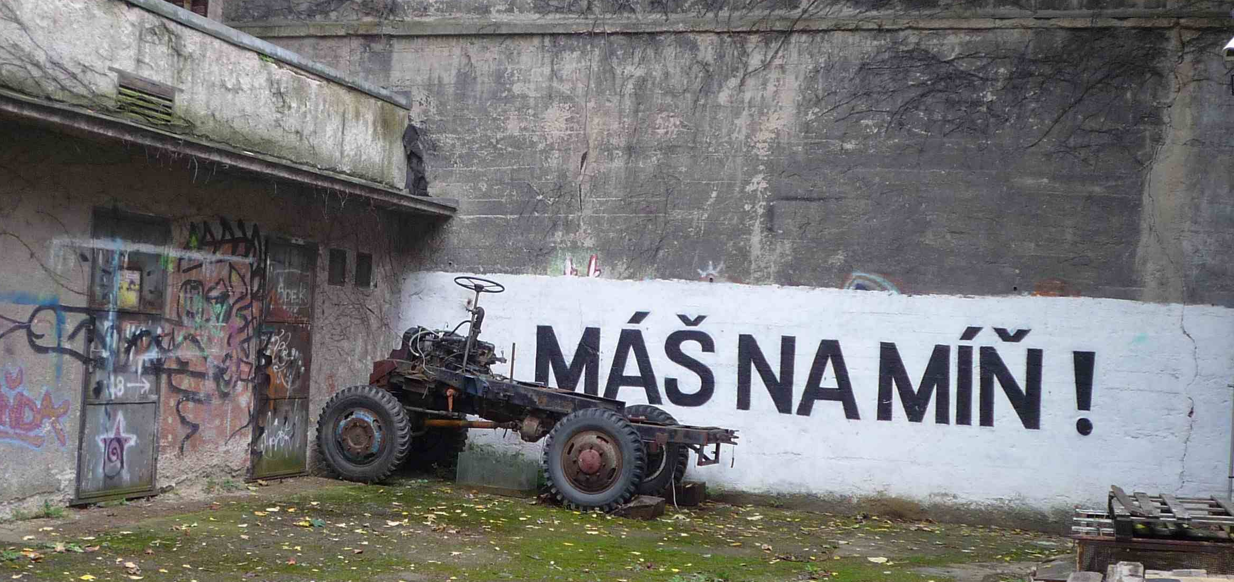 www.brnoartweek.cz
TIMO, FaVU VUT v Brně, Údolní 19

Produkuj, nebo zhyň! Úskalí, zákonitosti a náhody na cestě do mezinárodního provozu umění. Přednáška inspirovaná nápisem, který po několik let znepokojoval na fasádě Fakulty výtvarných umění VUT v Brně, se snaží komentovat vybrané příklady několika českých umělkyň a umělců, kteří se prosadili v zahraničí. Pomohly jim soukromé galerie? Rozhodovalo štěstí? Nebo stačila jen umělecká kvalita? Jakou roli hrál talent a jak napomáhala píle? A co skromnost?

Zuzana Baťková: Město – veřejný prostor, 2006, vedoucí práce Margita Titlová (nápis Produkuj, nebo zhyň! Na fasádě FaVU VUT v Brně) (Publish, or perish, 1927)

Kdo napomáhá umělkyním a umělcům na cestě do mezinárodního provozu umění
- Umělkyně a umělci
- Tvůrci teorie, kritiky, publicistiky
- Kurátoři výstavních institucí
- Galeristky a galeristé
- Umělecký trh, aukce
- Sběratelé, mecenáši, sponzoři
- Galerijní pedagogové, edukátoři v kultuře
- Politické osobnosti ??

14.09.2016 – 02.04.2017: My Abstract World (Výstava v Me Collectors Room, Stiftung Olbricht, Berlin s účastí Vladimíra Houdka)
Vystavující: Etel Adnan, Ahmed Alsoudani, John M Armleder, Jo Baer, Ali Banisadr, Max Bill, GL Brierley, Jonas Burgert, André Butzer, Shen Chen, Ouyang Chun, Albrecht Demitz, Zhivago Duncan, Paul Fägerskiöld, Mark Flood, Bernard Frize, Andreas Golder, Kuno Gonschior, Henriette Grahnert, Katharina Grosse, Wang Guangle, Peter Halley, Federico Herrero, Olaf Holzapfel, Vladimir Houdek, Callum Innes, John Isaacs, Parker Ito, Robert Janitz, Sergej Jensen, Imi Knoebel, Caroline Kryzecki, Robert Longo, Marcin Maciejowski, Joseph Marioni, Sarah Morris, Loredana Nemes, David Nicholson, David Ostrowski, Daniel Pflumm, Sigmar Polke, Liang Quan, Gerhard Richter, Sterling Ruby, Thomas Ruff, Chen Ruo Bing, Adrian Sauer, Thomas Scheibitz, Martina Steckholzer, Henning Strassburger, Christine Streuli, Wolfgang Tillmans, Rosemarie Trockel, Tatiana Trouvé, Brent Wadden, Ekrem Yalcindag, Toby Ziegler, Heimo Zobernig

Vladimír Houdek (1984)
2012 – Cena J. Chalupeckého, Dům pánů z Kunštátu, Brno
prezentace na veletrhu umění v Berlíně
2013 – abc art contemporary, Polansky Gallery
2014 – abc art contemporary, Polansky Gallery (s Adamem Holým)
2015 – Artissimo Torino, Schleicher/Lange Gallery Berlin

Jan Merta (1952)
- 2003 Galerie FUTURA Marisa Ravalli Příhodová, Alberto di Stefano (Karlin Studios, zámek Třebešice, aj.)
1. výstava Survay (kurátor Karel Císař), mj. Zbyněk Baladrán, František Kowolowski, Tomáš Lahoda, Jan Merta, Ján Mančuška, Krištof Kintera, Mark Ther, Ondřej Brody aj. (David Černý Brownnosing – stálá instalace ve dvoře)

- 2003 Galerie ARS
2004 Vision einer Sammlung, Museum der Moderne, Salzburg
2006 Galerie Rüdiger Schöttle, Mnichov
2006 Galerie Martin Janda, Vídeň
2007 Galerie Johnen, Berlín
Galerie Charim, Vídeň

- Koho mj. zastupuje Galerie Johnen? - Rafal Bujnowski, Martin Creed, Dan Graham, Roman Ondák, Wilhelm Sasnal, Jeff Wall aj.

Daniel Pitín (1977)
2004 Kulturkontakt exibition, Vídeň
2005 Daniel Pitín und Markus Krottendorfer, Galerie Charim, Vídeň
2006 Galerie Charim, Vídeň
2008 Lost Architect, Charim Ungar Contemporary (CUC), Berlín

Kateřina Šedá (1971)
2003 Nic tam není (Ponětovice), Dům umění města Brna
2005 Je to jedno, Městská knihovna, GHMP, Cena J. Chalupeckého
2005 Essl Award, Sammlung Essl, Klosterneuburg
2007 Každej pes, jiná ves, documenta 12, Kassel
2008 Furt dokola, 5. Bienále Berlín
2011 Od nevidím do nevidím (Bedřichovice nad Temží), Tate Modern

Miroslav Tichý (1926-2011), Kyjov
- 2004 Bienal Internacional de Arte Contemporáneo de Sevilla, Monasterio de La Cartuja, Sevilla – vybrán a oceněn Miroslav Tichý (v porotě Harald Szeemann)
- 2006 Kunsthaus Curych
- Dům umění města Brna
- 2008 – červen Centre G. Pompidou
- Roman Buxbaum

Marian Palla (1953)
„Jo, asi deset let jsem pil čaj, tak že jsem nalil jeden šálek na kámen a druhý vypil a říkal si, že pijeme vlastně dva…. Ten kámen jsem před měsícem vyhodil a dokumentaci nemám protože jak dokumentovat něco osobního, když je člověk sám s kamenem a čajem a potom se odstěhuje a nechce s sebou nic vláčet, ani těch deset let. Nebudu nic dokazovat, bylo to období kdy jsem pil čaj, lil ho na kámen a nic nezaznamenával a to patří k čaji. Čajové kresby jsou na Sýpce a fotky nemám.
Jsem bordelář, ale to patří k mé obraně vůči kunsthistorikům.
Měj se hezky
Marian Palla“
(úryvek z dopisu se zachovanou původní interpunkcí, v němž M. Palla 1. 7. 1995 reaguje na výzvu R. Horáčka, zda by nezapůjčil pro článek do Bulletinu Moravské galerie nějakou fotodokumentaci ze své minimalistické tvorby zaměřené na tematiku dialogu s přírodou)

Duchamp se taky nepřetrh‘! (Vladimír Havlík (1959), výrok přibližně z r. 1981)

